Министерство транспорта Российской Федерации
Федеральное государственное автономное образовательное
учреждение высшего образования
«Российский университет транспорта»
(ФГАОУ ВО РУТ(МИИТ), РУТ (МИИТ)

Институт транспортной техники и систем управления

Кафедра «Управление и защита информации»

Лабораторная работа № 21

по дисциплине: «Программирование и основы алгоритмизации»
на тему: «Автоматизация Excel»

Выполнил: ст. гр. ТУУ-211
Михалин А.В
Вариант №9
29.12.2025
^{(дата выполнения)}
Проверил: к.т.н., доц. Сафронов А.И.
__.__.2025
^{(дата приёмки)}

Москва – 2025г.

- Цель работы
В интегрированной среде разработки Microsoft Visual Studio разработать программу в режиме Windows Forms Application на языке Visual C#, представляющую собой инструмент фильтрации наборов данных согласно фиксированным критериям отбора. Освоить навыки подготовки наборов данных по нечётко сформулированному описанию предметной области при учёте особенностей запросов, отклики на которые необходимо предоставлять заявленным (потенциальным) пользователям программного обеспечения.

- Формулировка задачи
Описание предметной области для подготовки данных. Пользователями являются посетители и сотрудники аптеки. В аптеку города поступает ассортимент лекарств со склада каждые 7 дней. Аптека предлагает услуги по продаже лекарств и их бронированию. Срок бронирования лекарств – 3 дня. В справочной системе аптеки можно получить информацию о лекарствах, находящихся в самой аптеке: название, форма выпуска, срок годности, аннотация, цена, изготовитель.
Реализовать запросы LINQ:
– выдавать сведения о лекарствах;
– предоставлять покупателям возможность бронирования лекарств, сроком на 3 дня;
– выдавать информацию о поступлении лекарства в аптеку, исходя из ассортимента на складе;
– выдавать информацию о продажах указанного лекарства за неделю / месяц / год – период определяется через календарь на месяц (monthCalendar);
– выполнять поиск лекарства по названию, форме выпуска, изготовителю;
– выдавать список лекарств, применяемых для лечения указанной болезни (лёгких недугов).

3.Сеть Петри
Рисунок 3.1 –сеть Петри
4. Подбор тестовых примеров
4.1 Пример 1:
Режим: Все лекарства.
Вывод: Все лекарства

4.2 Пример 2:
Режим:. Поиск лекарств.
Входные данные – Производитель “Биохимик”(поиск)
Вывод: Амоксициллин и его данные

4.3 Пример 3:
Режим: Лекарства по болезни.
Запрос инструкции
Вывод: побудительное сообщение с инструкцией

4.4 Пример 4:
Режим: Лекарства по болезни.
Входные данные –Грипп (поиск)
Вывод: Рекомендуемые лекарства (Парацетамол, Називин и их данные)

4.5 Пример 5:
Режим: Продажи за период.
Входные данные – 10-14 Января
Вывод: Продажи лекарств, клиенты и общаяя вырученная сумма

4.6 Пример 6:
Режим: Бронирование лекарства
(Удачное)
Входные данные – Id 1 ; боб ; 10
Вывод: Парацетамол в количестве 10 забронирован на 3 дня!(Внести бронь в базу данных)

4.7 Пример 7:
Режим: Бронирование лекарства
(Неудачное)
Входные данные – Id 1 ; боб ; 100
Вывод: побуждающее сообщение: Не достаточно лекарств в наличии!

4.8 Пример 8:
Режим: Поступление со склада
Входные данные – Id 1 ;
Вывод: Информация о поступлении Парацетамола на склад.

5. Листинг (код) программы
CSVfilter.cs
using System;
using System.Collections.Generic;
using System.ComponentModel;
using System.Data;
using System.Drawing;
using System.IO;
using System.Linq;
using System.Text;
using System.Windows.Forms;

namespace CsvWork21new
{
public partial class CSVfilter : Form
{
private DataManager dataManager; // Объявляем переменную

public CSVfilter()
{
InitializeComponent();
}

private void CSVfilter_Load(object sender, EventArgs e)
{
// Инициализируем dataManager при загрузке формы
try
{
dataManager = new DataManager();
}
catch (Exception ex)
{
MessageBox.Show("Ошибка при загрузке данных: " + ex.Message,
"Ошибка", MessageBoxButtons.OK, MessageBoxIcon.Error);
return;
}

// Настройка элементов при загрузке
CmbFilterType.Items.Clear();
CmbFilterType.Items.AddRange(new object[]
{
"Все лекарства",
"Поиск лекарств (название, форма, производитель)",
"Лекарства для лечения болезни",
"Продажи за период",
"Бронирование лекарства",
"Поступление со склада"
});
CmbFilterType.SelectedIndex = 0;

// Настройка календаря
monthCalendar.MaxSelectionCount = 31;
monthCalendar.Visible = false;

// Показать все лекарства при загрузке
ShowAllMedicines();
}

private void CmbFilterType_SelectedIndexChanged(object sender, EventArgs e)
{
if (dataManager == null) return;

// Скрываем все дополнительные элементы
monthCalendar.Visible = false;

BtnReserve.Visible = false;
BtnExecute.Visible = true;

// Сбрасываем текстовые поля
TxtSearchParam1.Clear();
TxtSearchParam2.Clear();
TxtSearchParam3.Clear();

switch (CmbFilterType.SelectedIndex)
{
case 0: // Все лекарства
ShowAllMedicines();
break;

case 1: // Поиск лекарств
DiseaseInfo.Visible = false;
LblParam1.Text = "Название:";
LblParam2.Text = "Форма выпуска:";
LblParam3.Text = "Производитель:";
LblParam2.Visible = true;
TxtSearchParam2.Visible = true;
LblParam3.Visible = true;
TxtSearchParam3.Visible = true;
break;

case 2: // Лекарства для лечения болезни
DiseaseInfo.Visible = true;
LblParam1.Text = "Название болезни:";
LblParam2.Visible = false;
TxtSearchParam2.Visible = false;
LblParam3.Visible = false;
TxtSearchParam3.Visible = false;

// Заполняем подсказки
var diseases = dataManager.GetAllDiseases();
var autoComplete = new AutoCompleteStringCollection();
foreach (var disease in diseases)
{
autoComplete.Add(disease.Name);
}
TxtSearchParam1.AutoCompleteMode = AutoCompleteMode.SuggestAppend;
TxtSearchParam1.AutoCompleteSource = AutoCompleteSource.CustomSource;
TxtSearchParam1.AutoCompleteCustomSource = autoComplete;
break;

case 3: // Продажи за период
DiseaseInfo.Visible = false;
monthCalendar.Visible = true;

LblParam1.Text = "ID лекарства (опционально):";
LblParam2.Visible = false;
TxtSearchParam2.Visible = false;
LblParam3.Visible = false;
TxtSearchParam3.Visible = false;
break;

case 4: // Бронирование
CheckAndUpdateExpiredReservations();

BtnReserve.Visible = true;
BtnExecute.Visible = false;
LblParam1.Text = "ID лекарства:";
LblParam2.Text = "Имя клиента:";
LblParam3.Text = "Количество:";
LblParam2.Visible = true;
TxtSearchParam2.Visible = true;
LblParam3.Visible = true;
TxtSearchParam3.Visible = true;
break;

case 5: // Поступление со склада
DiseaseInfo.Visible = false;
LblParam1.Text = "ID лекарства:";
LblParam2.Visible = false;
TxtSearchParam2.Visible = false;
LblParam3.Visible = false;
TxtSearchParam3.Visible = false;
break;
}
}
private void CheckAndUpdateExpiredReservations()
{
try
{
if (dataManager == null) return;

// Вызываем метод проверки статусов
dataManager.CheckAndUpdateReservationStatus();

// Получаем статистику
string stats = dataManager.GetReservationStatistics();

// Показываем информационное сообщение
ShowReservationStatusInfo(stats);
}
catch (Exception ex)
{
MessageBox.Show("Ошибка при проверке статуса бронирований: " + ex.Message,
"Ошибка", MessageBoxButtons.OK, MessageBoxIcon.Error);
}
}

// Метод для отображения информации о статусе бронирований
private void ShowReservationStatusInfo(string statistics)
{
try
{
// Создаем информационную панель
Panel infoPanel = new Panel();
infoPanel.BackColor = Color.LightYellow;
infoPanel.BorderStyle = BorderStyle.FixedSingle;
infoPanel.Size = new Size(600, 100);
infoPanel.Location = new Point(150, 10);

Label lblInfo = new Label();
lblInfo.Text = "✓ Статусы бронирований проверены\n" + statistics;
lblInfo.Location = new Point(10, 10);
lblInfo.Size = new Size(580, 80);
lblInfo.Font = new Font("Arial", 9);

Button btnCloseInfo = new Button();
btnCloseInfo.Text = "✕";
btnCloseInfo.Location = new Point(565, 5);
btnCloseInfo.Size = new Size(25, 25);
btnCloseInfo.FlatStyle = FlatStyle.Flat;
btnCloseInfo.Click += (s, ev) =>
{
this.Controls.Remove(infoPanel);
};

infoPanel.Controls.Add(lblInfo);
infoPanel.Controls.Add(btnCloseInfo);

// Удаляем предыдущую панель, если есть
foreach (Control control in this.Controls)
{
if (control is Panel && control.Tag != null && control.Tag.ToString() == "ReservationInfoPanel")
{
this.Controls.Remove(control);
break;
}
}

infoPanel.Tag = "ReservationInfoPanel";
this.Controls.Add(infoPanel);
infoPanel.BringToFront();

// Автоматически скрываем через 10 секунд
Timer timer = new Timer();
timer.Interval = 10000; // 10 секунд
timer.Tick += (s, ev) =>
{
if (this.Controls.Contains(infoPanel))
{
this.Controls.Remove(infoPanel);
}
timer.Stop();
timer.Dispose();
};
timer.Start();
}
catch (Exception)
{
// В случае ошибки просто показываем MessageBox
MessageBox.Show("Статусы бронирований были обновлены.\n\n" + statistics,
"Информация о бронированиях", MessageBoxButtons.OK, MessageBoxIcon.Information);
}
}

private void monthCalendar_DateChanged(object sender, DateRangeEventArgs e)
{
// Можно добавить логику при изменении даты
}

private void lstResults_SelectedIndexChanged(object sender, EventArgs e)
{
// Обработка выбора элемента в списке
}

private void PnlSearchParams_Paint(object sender, PaintEventArgs e)
{
// Отрисовка панели (по умолчанию)
}

private void TxtSearchParam1_TextChanged(object sender, EventArgs e)
{
// Обработка изменения текста
}

private void TxtSearchParam2_TextChanged(object sender, EventArgs e)
{
// Обработка изменения текста
}

private void TxtSearchParam3_TextChanged(object sender, EventArgs e)
{
// Обработка изменения текста
}

private void LblParam1_Click(object sender, EventArgs e)
{
// Обработка клика по метке
}

private void LblParam2_Click(object sender, EventArgs e)
{
// Обработка клика по метке
}

private void LblParam3_Click(object sender, EventArgs e)
{
// Обработка клика по метке
}

private void BtnExecute_Click(object sender, EventArgs e)
{
if (dataManager == null)
{
MessageBox.Show("DataManager не инициализирован. Перезапустите приложение.",
"Ошибка", MessageBoxButtons.OK, MessageBoxIcon.Error);
return;
}

try
{
switch (CmbFilterType.SelectedIndex)
{
case 0: // Все лекарства
ShowAllMedicines();
break;

case 1: // Поиск лекарств
var medicines = dataManager.SearchMedicines(
TxtSearchParam1.Text.Trim(),
TxtSearchParam2.Text.Trim(),
TxtSearchParam3.Text.Trim());
lstResults.DataSource = null;
lstResults.Items.Clear();
foreach (var medicine in medicines)
{
lstResults.Items.Add(medicine);
}
if (medicines.Count == 0)
MessageBox.Show("Лекарства не найдены", "Результат поиска",
MessageBoxButtons.OK, MessageBoxIcon.Information);
break;

case 2: // Лекарства для лечения болезни
var diseaseName = TxtSearchParam1.Text.Trim();
if (!string.IsNullOrEmpty(diseaseName))
{
var medsForDisease = dataManager.GetMedicinesForDisease(diseaseName);
lstResults.DataSource = null;
lstResults.Items.Clear();
foreach (var medicine in medsForDisease)
{
lstResults.Items.Add(medicine);
}
if (medsForDisease.Count == 0)
MessageBox.Show(string.Format("Не найдено лекарств для лечения: {0}", diseaseName),
"Результат поиска", MessageBoxButtons.OK, MessageBoxIcon.Information);
}
else
{
MessageBox.Show("Введите название болезни", "Внимание",
MessageBoxButtons.OK, MessageBoxIcon.Warning);
}
break;

case 3: // Продажи за период
var startDate = monthCalendar.SelectionStart;
var endDate = monthCalendar.SelectionEnd;

int? medicineId = null;
if (!string.IsNullOrEmpty( TxtSearchParam1.Text.Trim()))
{
int parsedId;
if (int.TryParse( TxtSearchParam1.Text.Trim(), out parsedId))
{
medicineId = parsedId;
}
}

var sales = dataManager.GetSalesForPeriod(startDate, endDate, medicineId);
lstResults.DataSource = null;
lstResults.Items.Clear();
foreach (var sale in sales)
{
lstResults.Items.Add(sale);
}

// Подсчет общей суммы
decimal total = 0;
foreach (var sale in sales)
{
total += sale.Quantity * sale.Price;
}
if (sales.Count > 0)
{
lstResults.Items.Add(string.Format("=== ИТОГО: {0} продаж на сумму {1:C} ===",
sales.Count, total));
}
break;

case 5: // Поступление со склада
int medId;
if (int.TryParse( TxtSearchParam1.Text.Trim(), out medId))
{
var deliveries = dataManager.GetStockDeliveries(medId);
lstResults.DataSource = null;
lstResults.Items.Clear();
foreach (var delivery in deliveries)
{
lstResults.Items.Add(delivery);
}
if (deliveries.Count == 0)
MessageBox.Show("Поставки не найдены", "Результат поиска",
MessageBoxButtons.OK, MessageBoxIcon.Information);
}
else
{
MessageBox.Show("Введите корректный ID лекарства", "Ошибка",
MessageBoxButtons.OK, MessageBoxIcon.Error);
}
break;
}
}
catch (Exception ex)
{
MessageBox.Show(string.Format("Ошибка выполнения запроса: {0}", ex.Message), "Ошибка",
MessageBoxButtons.OK, MessageBoxIcon.Error);
}
}

private void BtnReserve_Click(object sender, EventArgs e)
{
if (dataManager == null)
{
MessageBox.Show("DataManager не инициализирован. Перезапустите приложение.",
"Ошибка", MessageBoxButtons.OK, MessageBoxIcon.Error);
return;
}

try
{
int medicineId;
if (!int.TryParse( TxtSearchParam1.Text.Trim(), out medicineId))
{
MessageBox.Show("Введите корректный ID лекарства", "Ошибка",
MessageBoxButtons.OK, MessageBoxIcon.Error);
return;
}

var clientName = TxtSearchParam2.Text.Trim();
if (string.IsNullOrEmpty(clientName))
{
MessageBox.Show("Введите имя клиента", "Ошибка",
MessageBoxButtons.OK, MessageBoxIcon.Error);
return;
}

int quantity;
if (!int.TryParse(TxtSearchParam3.Text.Trim(), out quantity) || quantity <= 0)
{
MessageBox.Show("Введите корректное количество", "Ошибка",
MessageBoxButtons.OK, MessageBoxIcon.Error);
return;
}

var medicine = dataManager.GetMedicineById(medicineId);
if (medicine == null)
{
MessageBox.Show("Лекарство с указанным ID не найдено", "Ошибка",
MessageBoxButtons.OK, MessageBoxIcon.Error);
return;
}

// Показываем информацию о лекарстве
var result = MessageBox.Show(
string.Format("Забронировать {0} для {1} в количестве {2} шт.?\nЦена за шт.: {3:C}",
medicine.Name, clientName, quantity, medicine.Price),
"Подтверждение бронирования",
MessageBoxButtons.YesNo,
MessageBoxIcon.Question);

if (result == DialogResult.Yes)
{
bool success = dataManager.MakeReservation(medicineId, clientName, quantity);
if (success)
{
MessageBox.Show("Бронирование успешно создано на 3 дня!", "Успех",
MessageBoxButtons.OK, MessageBoxIcon.Information);

// Очищаем поля
TxtSearchParam1.Clear();
TxtSearchParam2.Clear();
TxtSearchParam3.Clear();
}
}
}
catch (Exception ex)
{
MessageBox.Show(string.Format("Ошибка при бронировании: {0}", ex.Message), "Ошибка",
MessageBoxButtons.OK, MessageBoxIcon.Error);
}
}

private void BtnShowAll_Click(object sender, EventArgs e)
{
if (dataManager == null)
{
MessageBox.Show("DataManager не инициализирован. Перезапустите приложение.",
"Ошибка", MessageBoxButtons.OK, MessageBoxIcon.Error);
return;
}

ShowAllMedicines();
}

private void ShowAllMedicines()
{
if (dataManager == null)
{
MessageBox.Show("DataManager не инициализирован. Перезапустите приложение.",
"Ошибка", MessageBoxButtons.OK, MessageBoxIcon.Error);
return;
}

try
{
var allMedicines = dataManager.GetAllMedicines();
lstResults.DataSource = null;
lstResults.Items.Clear();
foreach (var medicine in allMedicines)
{
lstResults.Items.Add(medicine);
}
}
catch (Exception ex)
{
MessageBox.Show(string.Format("Ошибка при загрузке лекарств: {0}", ex.Message),
"Ошибка", MessageBoxButtons.OK, MessageBoxIcon.Error);
}
}

private void DiseaseInfo_Click(object sender, EventArgs e)
{
if (dataManager == null)
{
MessageBox.Show("DataManager не инициализирован. Перезапустите приложение.",
"Ошибка", MessageBoxButtons.OK, MessageBoxIcon.Error);
return;
}

try
{
// Получаем список всех болезней
var diseases = dataManager.GetAllDiseases();

if (diseases == null || diseases.Count == 0)
{
MessageBox.Show("Список болезней пуст.",
"Информация", MessageBoxButtons.OK, MessageBoxIcon.Information);
return;
}

// Создаем сообщение со списком болезней
StringBuilder sb = new StringBuilder();
sb.AppendLine("Консультации возможны по болезням:");
sb.AppendLine();

foreach (var disease in diseases)
{
sb.AppendLine(string.Format("• {0} - {1}",
disease.Name, disease.Description));
}

sb.AppendLine();
sb.AppendLine("Для поиска лекарств введите название болезни в поле выше.");

// Показываем MessageBox со списком болезней
MessageBox.Show(sb.ToString(),
"Справочник болезней",
MessageBoxButtons.OK,
MessageBoxIcon.Information);
}
catch (Exception ex)
{
MessageBox.Show(string.Format("Ошибка при загрузке списка болезней: {0}", ex.Message),
"Ошибка", MessageBoxButtons.OK, MessageBoxIcon.Error);
}
}

private void checkAdmin_CheckedChanged(object sender, EventArgs e)
{
Booking.Visible = checkAdmin.Checked;
Reset.Visible = checkAdmin.Checked;
}

private void Booking_Click(object sender, EventArgs e)
{
string filePath = "Reservation.csv";
System.Diagnostics.Process.Start(filePath);
}

private void Exit_Click(object sender, EventArgs e)
{
Application.Exit();
}

private void Reset_Click(object sender, EventArgs e)
{
if (dataManager == null)
{
MessageBox.Show("DataManager не инициализирован. Перезапустите приложение.",
"Ошибка", MessageBoxButtons.OK, MessageBoxIcon.Error);
return;
}

// Показываем диалог с выбором действия
Form resetDialog = new Form();
resetDialog.Text = "Управление бронированиями";
resetDialog.Size = new Size(500, 350);
resetDialog.StartPosition = FormStartPosition.CenterParent;

Label lblTitle = new Label();
lblTitle.Text = "ВЫБЕРИТЕ ДЕЙСТВИЕ:";
lblTitle.Location = new Point(20, 20);
lblTitle.Size = new Size(450, 30);
lblTitle.Font = new Font("Arial", 12, FontStyle.Bold);
lblTitle.TextAlign = ContentAlignment.MiddleCenter;

Button btnSoftReset = new Button();
btnSoftReset.Text = "1. Отменить активные бронирования\n(вернуть лекарства, статус → Cancelled)";
btnSoftReset.Location = new Point(50, 70);
btnSoftReset.Size = new Size(400, 60);
btnSoftReset.TextAlign = ContentAlignment.MiddleCenter;
btnSoftReset.Click += (s, ev) =>
{
ExecuteSoftReset();
resetDialog.Close();
};

Button btnHardReset = new Button();
btnHardReset.Text = "2. Очистить ВСЕ бронирования\n(удалить все записи, файл станет пустым)";
btnHardReset.Location = new Point(50, 140);
btnHardReset.Size = new Size(400, 60);
btnHardReset.TextAlign = ContentAlignment.MiddleCenter;
btnHardReset.BackColor = Color.LightCoral;
btnHardReset.Click += (s, ev) =>
{
ExecuteHardReset();
resetDialog.Close();
};

Button btnBackup = new Button();
btnBackup.Text = "3. Создать резервную копию данных";
btnBackup.Location = new Point(50, 210);
btnBackup.Size = new Size(400, 40);
btnBackup.Click += (s, ev) =>
{
CreateBackup();
resetDialog.Close();
};

Button btnCancel = new Button();
btnCancel.Text = "Отмена";
btnCancel.Location = new Point(200, 260);
btnCancel.Size = new Size(100, 35);
btnCancel.Click += (s, ev) => resetDialog.Close();

resetDialog.Controls.AddRange(new Control[] {
lblTitle, btnSoftReset, btnHardReset, btnBackup, btnCancel
});

resetDialog.ShowDialog();
}

// Мягкий сброс (только активные брони)
private void ExecuteSoftReset()
{
DialogResult confirm = MessageBox.Show(
"Вы уверены, что хотите отменить ВСЕ активные бронирования?\n\n" +
"✓ Лекарства будут возвращены в общее количество\n" +
"✓ Статус броней изменится на 'Cancelled'\n" +
"✓ История бронирований сохранится\n\n" +
"Эта операция необратима!",
"Подтверждение отмены бронирований",
MessageBoxButtons.YesNo,
MessageBoxIcon.Warning);

if (confirm == DialogResult.Yes)
{
string result = dataManager.ResetAllReservations();

MessageBox.Show(result,
"Результат операции",
MessageBoxButtons.OK,
MessageBoxIcon.Information);

// Обновляем отображение, если нужно
if (CmbFilterType.SelectedIndex == 4) // Если в разделе бронирования
{
// Можно обновить статистику или очистить поля
TxtSearchParam1.Clear();
TxtSearchParam2.Clear();
TxtSearchParam3.Clear();
}
}
}

// Полная очистка (все брони)
private void ExecuteHardReset()
{
DialogResult confirm = MessageBox.Show(
"⚠️ ВНИМАНИЕ! КРИТИЧЕСКАЯ ОПЕРАЦИЯ!\n\n" +
"Вы собираетесь УДАЛИТЬ ВСЕ записи о бронированиях!\n\n" +
"✓ Все бронирования будут удалены\n" +
"✓ Активные брони вернут лекарства\n" +
"✓ Файл Reservation.csv станет пустым\n" +
"✓ История бронирований будет утеряна\n\n" +
"Рекомендуется создать резервную копию перед выполнением!\n\n" +
"ПОДТВЕРДИТЕ УДАЛЕНИЕ ВСЕХ БРОНИРОВАНИЙ:",
"КРИТИЧЕСКОЕ ПРЕДУПРЕЖДЕНИЕ",
MessageBoxButtons.YesNo,
MessageBoxIcon.Error);

if (confirm == DialogResult.Yes)
{
string result = dataManager.ClearAllReservations();

MessageBox.Show(result,
"Результат очистки",
MessageBoxButtons.OK,
MessageBoxIcon.Information);
}
}

// Создание резервной копии
private void CreateBackup()
{
string result = dataManager.CreateBackup();
MessageBox.Show(result,
"Резервное копирование",
MessageBoxButtons.OK,
MessageBoxIcon.Information);
}

}
}
Models.cs
using System;
using System.Collections.Generic;
using System.IO;
using System.Linq;
using System.Windows.Forms;

namespace CsvWork21new
{
// Класс лекарства
public class Medicine
{
public int Id { get; set; }
public string Name { get; set; }
public string Form { get; set; }
public DateTime ExpirationDate { get; set; }
public string Annotation { get; set; }
public decimal Price { get; set; }
public string Manufacturer { get; set; }

public override string ToString()
{
return $"{Name} ({Form}) - {Manufacturer}, Цена: {Price:C}, Срок годности: {ExpirationDate:dd.MM.yyyy}";
}
}

// Класс склад
public class Stock
{
public int Id { get; set; }
public int MedicineId { get; set; }
public int Quantity { get; set; }
public DateTime DeliveryDate { get; set; }

public override string ToString()
{
return $"Поставка от {DeliveryDate:dd.MM.yyyy}, Количество: {Quantity}";
}
}

// Класс наличие в аптеке
public class PharmacyStock
{
public int Id { get; set; }
public int MedicineId { get; set; }
public int Quantity { get; set; }
public DateTime LastDeliveryDate { get; set; }

public override string ToString()
{
return $"В наличии: {Quantity} шт., Последняя поставка: {LastDeliveryDate:dd.MM.yyyy}";
}
}

// Класс бронирование
public class Reservation
{
public int Id { get; set; }
public int MedicineId { get; set; }
public string ClientName { get; set; }
public DateTime ReservationDate { get; set; }
public int Quantity { get; set; }
public string Status { get; set; }

public override string ToString()
{
return $"{ClientName}, Количество: {Quantity}, Дата: {ReservationDate:dd.MM.yyyy}, Статус: {Status}";
}
}

// Класс продажа
public class Sale
{
public int Id { get; set; }
public int MedicineId { get; set; }
public DateTime SaleDate { get; set; }
public int Quantity { get; set; }
public decimal Price { get; set; }
public string ClientName { get; set; }

public override string ToString()
{
return $"{SaleDate:dd.MM.yyyy}, Количество: {Quantity}, Сумма: {Quantity * Price:C}, Клиент: {ClientName}";
}
}

// Класс болезнь
public class Disease
{
public int Id { get; set; }
public string Name { get; set; }
public string Description { get; set; }

public override string ToString()
{
return $"{Name} - {Description}";
}
}

// Класс связь лекарство-болезнь
public class MedicineDisease
{
public int Id { get; set; }
public int MedicineId { get; set; }
public int DiseaseId { get; set; }
}
}

DataManager.CS

using System;
using System.Collections.Generic;
using System.Globalization;
using System.IO;
using System.Linq;
using System.Text;
using System.Windows.Forms;

namespace CsvWork21new
{
public class DataManager
{
private List<Medicine> medicines = new List<Medicine>();
private List<Stock> stocks = new List<Stock>();
private List<PharmacyStock> pharmacyStocks = new List<PharmacyStock>();
private List<Reservation> reservations = new List<Reservation>();
private List<Sale> sales = new List<Sale>();
private List<Disease> diseases = new List<Disease>();
private List<MedicineDisease> medicineDiseases = new List<MedicineDisease>();

public DataManager()
{
try
{
LoadAllData();
}
catch (Exception ex)
{
MessageBox.Show("Ошибка при загрузке данных: " + ex.Message,
"Ошибка", MessageBoxButtons.OK, MessageBoxIcon.Error);
}
}

private void LoadAllData()
{
medicines = LoadCSV<Medicine>("Medicine.csv");
stocks = LoadCSV<Stock>("Stock.csv");
pharmacyStocks = LoadCSV<PharmacyStock>("PharmacyStock.csv");
reservations = LoadCSV<Reservation>("Reservation.csv");
sales = LoadCSV<Sale>("Sale.csv");
diseases = LoadCSV<Disease>("Disease.csv");
medicineDiseases = LoadCSV<MedicineDisease>("MedicineDisease.csv");
}

private List<T> LoadCSV<T>(string filename) where T : class, new()
{
var list = new List<T>();

if (!File.Exists(filename))
{
MessageBox.Show(string.Format("Файл {0} не найден!", filename),
"Внимание", MessageBoxButtons.OK, MessageBoxIcon.Warning);
return list;
}

try
{
var lines = File.ReadAllLines(filename, Encoding.UTF8);
if (lines.Length == 0) return list;

// Убираем BOM из первой строки если есть
lines[0] = lines[0].Replace("\uFEFF", "");

var properties = typeof(T).GetProperties();

for (int i = 1; i < lines.Length; i++)
{
var values = lines[i].Split(';');
if (values.Length == 0) continue;

var obj = new T();

for (int j = 0; j < properties.Length && j < values.Length; j++)
{
var prop = properties[j];
var value = values[j];

if (string.IsNullOrEmpty(value)) continue;

try
{
if (prop.PropertyType == typeof(int))
{
int intValue;
if (int.TryParse(value, out intValue))
{
prop.SetValue(obj, intValue, null);
}
}
else if (prop.PropertyType == typeof(decimal))
{
decimal decimalValue;
if (decimal.TryParse(value, NumberStyles.Any, CultureInfo.InvariantCulture, out decimalValue))
{
prop.SetValue(obj, decimalValue, null);
}
}
else if (prop.PropertyType == typeof(DateTime))
{
DateTime dateValue;
if (DateTime.TryParse(value, out dateValue))
{
prop.SetValue(obj, dateValue, null);
}
}
else if (prop.PropertyType == typeof(string))
{
prop.SetValue(obj, value, null);
}
}
catch (Exception ex)
{
Console.WriteLine(string.Format("Ошибка при парсинге значения {0} для свойства {1}: {2}",
value, prop.Name, ex.Message));
}
}

list.Add(obj);
}
}
catch (Exception ex)
{
MessageBox.Show(string.Format("Ошибка при загрузке файла {0}: {1}", filename, ex.Message),
"Ошибка", MessageBoxButtons.OK, MessageBoxIcon.Error);
}

return list;
}
// Методы для запросов LINQ

public List<Medicine> GetAllMedicines()
{
return medicines;
}

public List<Medicine> SearchMedicines(string name, string form, string manufacturer)
{
var query = medicines.AsQueryable();

if (!string.IsNullOrEmpty(name))
{
string nameLower = name.ToLower();
query = query.Where(m => m.Name.ToLower().Contains(nameLower));
}

if (!string.IsNullOrEmpty(form))
{
string formLower = form.ToLower();
query = query.Where(m => m.Form.ToLower().Contains(formLower));
}

if (!string.IsNullOrEmpty(manufacturer))
{
string manufacturerLower = manufacturer.ToLower();
query = query.Where(m => m.Manufacturer.ToLower().Contains(manufacturerLower));
}

return query.ToList();
}

public List<Medicine> GetMedicinesForDisease(string diseaseName)
{
// Используем ToLower для регистронезависимого сравнения
var disease = diseases.FirstOrDefault(d =>
d.Name.ToLower() == diseaseName.ToLower());

if (disease == null)
return new List<Medicine>();

var medicineIds = medicineDiseases
.Where(md => md.DiseaseId == disease.Id)
.Select(md => md.MedicineId)
.ToList();

return medicines
.Where(m => medicineIds.Contains(m.Id))
.ToList();
}

public List<Sale> GetSalesForPeriod(DateTime startDate, DateTime endDate, int? medicineId = null)
{
var query = sales.Where(s => s.SaleDate >= startDate && s.SaleDate <= endDate);

if (medicineId.HasValue)
query = query.Where(s => s.MedicineId == medicineId.Value);

return query.ToList();
}

public bool MakeReservation(int medicineId, string clientName, int quantity)
{
var medicine = medicines.FirstOrDefault(m => m.Id == medicineId);
if (medicine == null)
{
System.Windows.Forms.MessageBox.Show("Лекарство не найдено!");
return false;
}

var pharmacyStock = pharmacyStocks.FirstOrDefault(ps => ps.MedicineId == medicineId);
if (pharmacyStock == null || pharmacyStock.Quantity < quantity)
{
System.Windows.Forms.MessageBox.Show("Недостаточно лекарств в наличии!");
return false;
}

// Проверяем, не истек ли срок годности
if (medicine.ExpirationDate < DateTime.Now)
{
System.Windows.Forms.MessageBox.Show("Срок годности лекарства истек!");
return false;
}

// Находим максимальный ID для нового бронирования
int newId = 1;
if (reservations.Count > 0)
{
newId = reservations.Max(r => r.Id) + 1;
}

var reservation = new Reservation
{
Id = newId,
MedicineId = medicineId,
ClientName = clientName,
ReservationDate = DateTime.Now,
Quantity = quantity,
Status = "Active"
};

reservations.Add(reservation);

// Уменьшаем количество в наличии
pharmacyStock.Quantity -= quantity;

SaveReservations();
SavePharmacyStock();

return true;
}

public List<Stock> GetStockDeliveries(int medicineId)
{
return stocks
.Where(s => s.MedicineId == medicineId)
.OrderByDescending(s => s.DeliveryDate)
.ToList();
}

public List<Disease> GetAllDiseases()
{
return diseases;
}

public Medicine GetMedicineById(int id)
{
return medicines.FirstOrDefault(m => m.Id == id);
}

private void SaveReservations()
{
SaveCSV("Reservation.csv", reservations);
}

private void SavePharmacyStock()
{
SaveCSV("PharmacyStock.csv", pharmacyStocks);
}

private void SaveCSV<T>(string filename, List<T> data)
{
try
{
var properties = typeof(T).GetProperties();
var lines = new List<string>();

// Заголовок
var header = new List<string>();
foreach (var prop in properties)
{
header.Add(prop.Name);
}
lines.Add(string.Join(";", header.ToArray()));

// Данные
foreach (var item in data)
{
var rowValues = new List<string>();
foreach (var prop in properties)
{
var value = prop.GetValue(item, null);
if (value is DateTime)
{
rowValues.Add(((DateTime)value).ToString("yyyy-MM-dd"));
}
else if (value != null)
{
rowValues.Add(value.ToString());
}
else
{
rowValues.Add("");
}
}
lines.Add(string.Join(";", rowValues.ToArray()));
}

File.WriteAllLines(filename, lines.ToArray(), Encoding.UTF8);
}
catch (Exception ex)
{
System.Windows.Forms.MessageBox.Show(string.Format("Ошибка при сохранении файла {0}: {1}", filename, ex.Message));
}
}
public void CheckAndUpdateReservationStatus()
{
try
{
bool changesMade = false;
DateTime currentDate = DateTime.Now;

foreach (var reservation in reservations.ToList()) // Используем ToList() для копирования коллекции
{
// Проверяем, прошло ли более 3 дней с даты бронирования
TimeSpan timeSinceReservation = currentDate - reservation.ReservationDate;

if (reservation.Status == "Active" && timeSinceReservation.TotalDays > 3)
{
// Меняем статус на NotActive
reservation.Status = "NotActive";

// Возвращаем количество лекарств в наличие аптеки
var pharmacyStock = pharmacyStocks.FirstOrDefault(ps => ps.MedicineId == reservation.MedicineId);
if (pharmacyStock != null)
{
pharmacyStock.Quantity += reservation.Quantity;
changesMade = true;
}
}
}

// Если были изменения, сохраняем их в файлы
if (changesMade)
{
SaveReservations();
SavePharmacyStock();

// Записываем в лог
LogReservationUpdate();
}
}
catch (Exception ex)
{
Console.WriteLine("Ошибка при обновлении статуса бронирований: " + ex.Message);
}
}

// Метод для логирования обновлений статуса
private void LogReservationUpdate()
{
try
{
string logFile = "ReservationLog.txt";
string logEntry = string.Format("[{0}] Обновлены статусы бронирований: устаревшие брони переведены в NotActive",
DateTime.Now.ToString("dd.MM.yyyy HH:mm:ss"));

File.AppendAllText(logFile, logEntry + Environment.NewLine);
}
catch (Exception)
{
// Игнорируем ошибки логирования
}
}

// Метод для получения статистики по бронированиям
public string GetReservationStatistics()
{
int totalReservations = reservations.Count;
int activeReservations = reservations.Count(r => r.Status == "Active");
int notActiveReservations = reservations.Count(r => r.Status == "NotActive");
int expiredReservations = reservations.Count(r =>
r.Status == "Active" && (DateTime.Now - r.ReservationDate).TotalDays > 3);

return string.Format("Всего бронирований: {0}\n" +
"Активных: {1}\n" +
"Неактивных: {2}\n" +
"Просроченных (требуют обновления): {3}",
totalReservations, activeReservations, notActiveReservations, expiredReservations);
}
public string ResetAllReservations()
{
StringBuilder result = new StringBuilder();
int activeReservationsCount = 0;
int returnedQuantity = 0;

try
{
// 1. Находим все активные бронирования
var activeReservations = reservations.Where(r => r.Status == "Active").ToList();
activeReservationsCount = activeReservations.Count;

if (activeReservationsCount == 0)
{
return "Активных бронирований нет. Сброс не требуется.";
}

// 2. Возвращаем лекарства в PharmacyStock
foreach (var reservation in activeReservations)
{
var pharmacyStock = pharmacyStocks.FirstOrDefault(ps => ps.MedicineId == reservation.MedicineId);
if (pharmacyStock != null)
{
pharmacyStock.Quantity += reservation.Quantity;
returnedQuantity += reservation.Quantity;

// Получаем название лекарства для отчета
var medicine = medicines.FirstOrDefault(m => m.Id == reservation.MedicineId);
string medicineName = medicine != null ? medicine.Name : $"ID:{reservation.MedicineId}";

result.AppendLine(string.Format("• {0}: возвращено {1} единиц",
medicineName, reservation.Quantity));
}

// 3. Меняем статус на "Cancelled" (отменено сбросом)
reservation.Status = "Cancelled";
}

// 4. Сохраняем изменения
SaveReservations();
SavePharmacyStock();

// 5. Логируем операцию
LogResetOperation(activeReservationsCount, returnedQuantity);

return string.Format("СБРОС БРОНИРОВАНИЙ ВЫПОЛНЕН УСПЕШНО!\n\n" +
"Отменено бронирований: {0}\n" +
"Возвращено лекарств: {1} единиц\n\n" +
"Детали возврата:\n{2}",
activeReservationsCount, returnedQuantity, result.ToString());
}
catch (Exception ex)
{
return string.Format("Ошибка при сбросе бронирований: {0}", ex.Message);
}
}

// Метод для полной очистки всех бронирований (удаление всех записей)
public string ClearAllReservations()
{
try
{
int totalReservations = reservations.Count;
int activeReservations = reservations.Count(r => r.Status == "Active");

// Сначала возвращаем активные бронирования
string resetResult = ResetAllReservations();

// Затем очищаем весь список бронирований
reservations.Clear();

// Сохраняем пустой файл
SaveReservations();

return string.Format("ВСЕ БРОНИРОВАНИЯ ОЧИЩЕНЫ!\n\n" +
"Всего удалено записей: {0}\n" +
"Из них активных: {1}\n\n" +
"Результат возврата лекарств:\n{2}",
totalReservations, activeReservations, resetResult);
}
catch (Exception ex)
{
return string.Format("Ошибка при очистке бронирований: {0}", ex.Message);
}
}

// Метод для логирования операции сброса
private void LogResetOperation(int reservationsCount, int returnedQuantity)
{
try
{
string logFile = "ResetLog.txt";
string logEntry = string.Format("[{0}] СБРОС БРОНИРОВАНИЙ\n" +
"Отменено бронирований: {1}\n" +
"Возвращено единиц: {2}\n" +
"Пользователь: {3}\n" +
"--------------------------------\n",
DateTime.Now.ToString("dd.MM.yyyy HH:mm:ss"),
reservationsCount,
returnedQuantity,
Environment.UserName);

File.AppendAllText(logFile, logEntry, Encoding.UTF8);
}
catch (Exception)
{
// Игнорируем ошибки логирования
}
}

// Метод для восстановления PharmacyStock из резервной копии
public string RestorePharmacyStockFromBackup(string backupDate = "")
{
try
{
string backupDir = "Backups";
if (!Directory.Exists(backupDir))
{
return "Директория резервных копий не найдена.";
}

// Ищем файлы бэкапов PharmacyStock
var backupFiles = Directory.GetFiles(backupDir, "PharmacyStock_*.bak")
.OrderByDescending(f => f)
.ToList();

if (backupFiles.Count == 0)
{
return "Резервные копии не найдены.";
}

string backupFile;
if (string.IsNullOrEmpty(backupDate))
{
// Берем последнюю резервную копию
backupFile = backupFiles.First();
}
else
{
// Ищем по дате
backupFile = backupFiles.FirstOrDefault(f => f.Contains(backupDate));
if (backupFile == null)
{
return string.Format("Резервная копия за дату {0} не найдена.", backupDate);
}
}

// Копируем резервную копию в основной файл
File.Copy(backupFile, "PharmacyStock.csv", true);

// Перезагружаем данные
pharmacyStocks = LoadCSV<PharmacyStock>("PharmacyStock.csv");

return string.Format("PharmacyStock успешно восстановлен из резервной копии:\n{0}",
Path.GetFileName(backupFile));
}
catch (Exception ex)
{
return string.Format("Ошибка при восстановлении: {0}", ex.Message);
}
}

// Метод для создания резервной копии текущего состояния
public string CreateBackup()
{
try
{
string backupDir = "Backups";
if (!Directory.Exists(backupDir))
{
Directory.CreateDirectory(backupDir);
}

string timestamp = DateTime.Now.ToString("yyyyMMdd_HHmmss");
string backupFile = Path.Combine(backupDir,
string.Format("FullBackup_{0}.zip", timestamp));

// Создаем список файлов для архивации
string[] filesToBackup = {
"Medicine.csv",
"Stock.csv",
"PharmacyStock.csv",
"Reservation.csv",
"Sale.csv",
"Disease.csv",
"MedicineDisease.csv"
};

// Просто копируем файлы (вместо архивации для простоты)
foreach (string file in filesToBackup)
{
if (File.Exists(file))
{
string backupCopy = Path.Combine(backupDir,
string.Format("{0}_{1}.bak",
Path.GetFileNameWithoutExtension(file),
timestamp));
File.Copy(file, backupCopy, true);
}
}

return string.Format("Резервная копия создана успешно.\nВремя: {0}",
DateTime.Now.ToString("dd.MM.yyyy HH:mm:ss"));
}
catch (Exception ex)
{
return string.Format("Ошибка при создании резервной копии: {0}", ex.Message);
}
}
}
}

6. Графический пользовательский интерфейс программного обеспечения и его описание
Состояние 1: Все лекарства
Что видит пользователь:
ВЫБОР ТИПА ЗАПРОСА: Все лекарства
[Поле поиска по ID лекарства]
Кнопка:Поиск
Кнопка: Показать все
Результаты: Список всех лекарств

Поведение:
Пользователь вводит ID лекарства и нажимает поиск, чтобы найти сходства

Состояние 2: Поиск лекарств по параметрам
при выборе "Поиск лекарств" пользователь видит
[ВЫБОР ТИПА ЗАПРОСА: Поиск лекарств (название, форма, производитель)]
3 поля для для поиска название, форма, производитель
[Кнопка: Выполнить запрос] [Кнопка: Показать все]
[Результаты: Лекарства, соответствующие критериям]

Поведение:
1. Пользователь вводит один или несколько параметров поиска
2. Нажимает "Выполнить запрос"
3. Программа ищет лекарства по введенным критериям (частичное совпадение)
4. Результаты отображаются в списке:
· Если введено "Парацетамол" → показывается только Парацетамол
· Если введено "таблетки" → показываются все лекарства в форме таблеток
· Если введено "Фармстандарт" → показываются все лекарства этого производителя

Состояние 3: Лекарства для лечения болезни

Что видит пользователь при выборе "Лекарства для лечения болезни":

[ВЫБОР ТИПА ЗАПРОСА: Лекарства для лечения болезни]
[Поле: Название болезни:]
[Кнопка: Информация о болезнях] [Кнопка: Выполнить запрос]
[Результаты: Лекарства для указанной болезни]
Поведение:
1. Поле ввода имеет автодополнение - при вводе появляются подсказки из списка болезней
2. Кнопка "Информация о болезнях" открывает окно:

Консультации возможны по болезням:

1. Грипп - Вирусное заболевание
2. Ангина - Воспаление миндалин
3. Диарея - Расстройство кишечника
4. Головная боль - Болевой синдром

3. При нажатии "Выполнить запрос":
· Программа ищет лекарства для указанной болезни
· Например, для "Грипп" покажет: Парацетамол, Називин
· Для "Диарея" покажет: Смекта

Состояние 4: Продажи за период

Что видит пользователь при выборе "Продажи за период":
[ВЫБОР ТИПА ЗАПРОСА: Продажи за период]
[МЕСЯЧНЫЙ КАЛЕНДАРЬ]
[Поле: ID лекарства (опционально):]
[Кнопка: Выполнить запрос]
[Результаты: Продажи за выбранный период]
Поведение:

1. Пользователь выбирает диапазон дат в календаре (клик + Shift+клик или перетаскивание)
2. Может указать ID конкретного лекарства или оставить поле пустым
3. При нажатии "Выполнить запрос":
· Отображаются все продажи за выбранный период
· В конце списка выводится итог:

=== ИТОГО: 5 продаж на сумму 2.542,75 руб. ===

Состояние 5: Бронирование лекарства
Что видит пользователь при выборе "Бронирование лекарства":
[ВЫБОР ТИПА ЗАПРОСА: Бронирование лекарства]
Вывод побуждающего сообщения:
[!!! АВТОМАТИЧЕСКАЯ ПРОВЕРКА !!!]
✓ Проверены статусы бронирований
✓ Устаревшие брони переведены в NotActive
✓ Лекарства возвращены в общее количество

[Поле 1: ID лекарства:]
[Поле 2: Имя клиента:]
[Поле 3: Количество:]

[Кнопка: забронировать]
[Результаты: Статистика бронирований или сообщение об успехе]
Поведение:

1. Автоматически при входе в раздел:
· Программа проверяет все активные бронирования
· Если бронь старше 3 дней → статус меняется на "NotActive"
· Лекарства возвращаются в общее количество в PharmacyStock.csv
· Показывается информационная панель с результатами проверки
2. Процесс бронирования:
· Пользователь вводит ID лекарства, имя клиента и количество
· Нажимает "Забронировать"
· Появляется диалог подтверждения:

Забронировать Парацетамол для Иванов И.И.
в количестве 2 шт.?
Цена за шт.: 150,50 ₽

· При подтверждении создается бронь на 3 дня
· Количество лекарства уменьшается в наличии
· Показывается сообщение об успехе

Состояние 6: Поступление со склада
Что видит пользователь при выборе "Поступление со склада":
[ВЫБОР ТИПА ЗАПРОСА: Поступление со склада]
[Поле: ID лекарства: ]
[Кнопка: Выполнить запрос]
[Результаты: История поставок лекарства]

Поведение:
1. Пользователь вводит ID лекарства
2. При нажатии "Выполнить запрос" отображается история поставок:
Поставка от 15.01.2024, Количество: 100
Поставка от 08.01.2024, Количество: 50

7. Подтверждение соответствия графического пользовательского интерфейса требованиям к оформлению
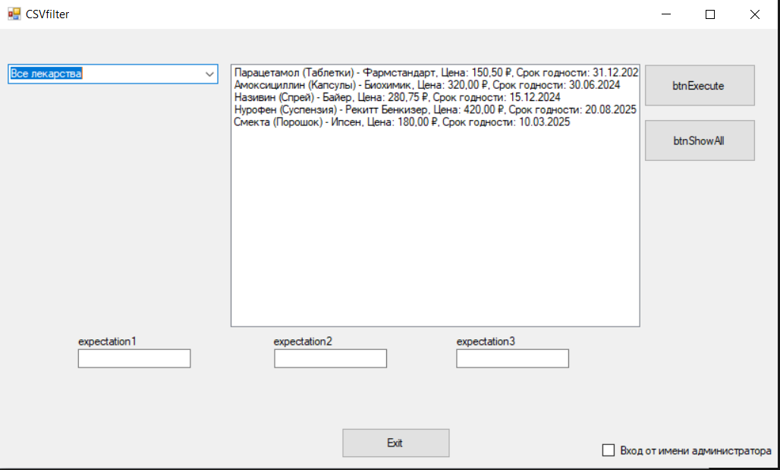
Рисунок 7.1.1 – состояние 1
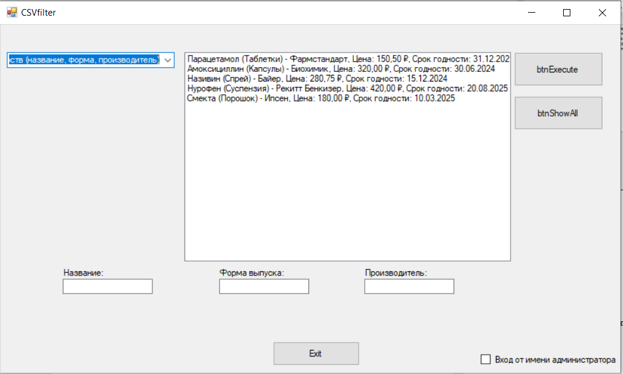
Рисунок 7.1.2 – состояние 2
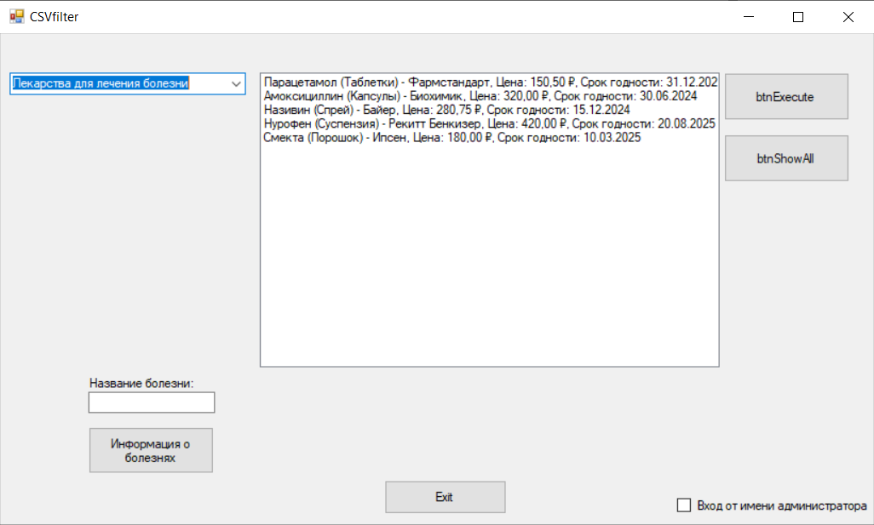
Рисунок 7.1.3 – состояние 3
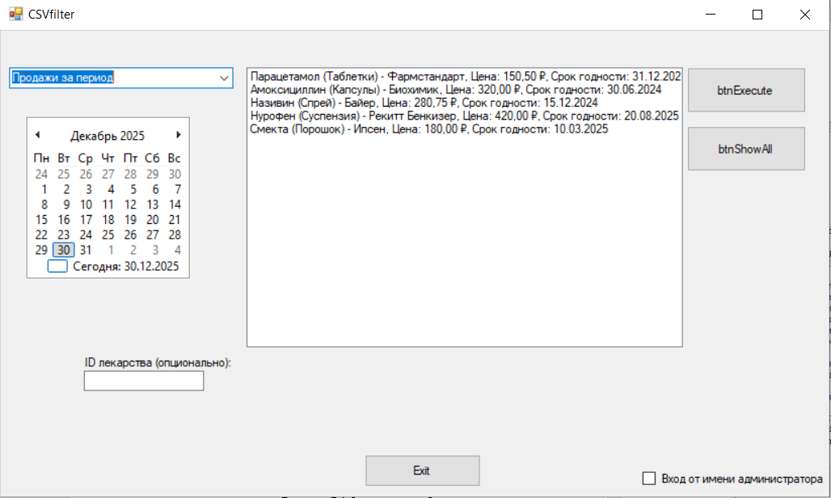
Рисунок 7.1.4 – состояние 4
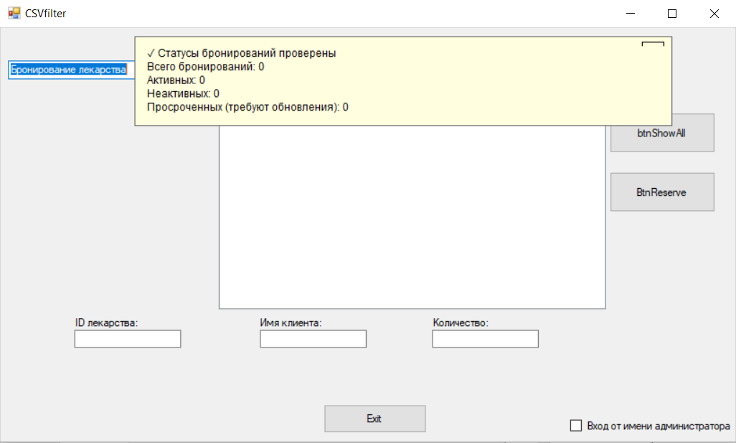
Рисунок 7.1.5 – состояние 5
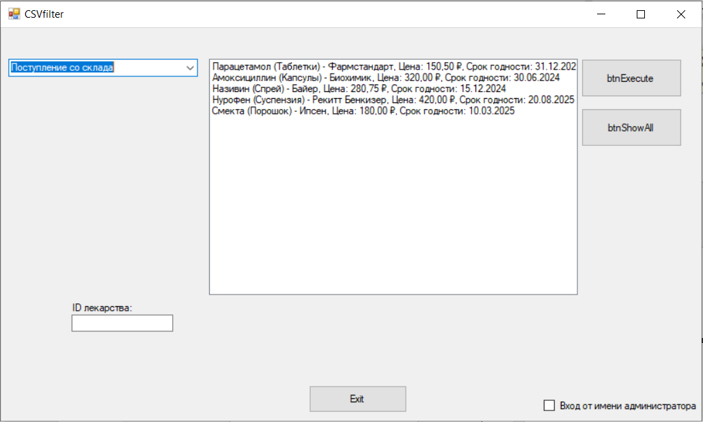
Рисунок 7.1.6 – состояние 6

8. Расче тстовых примеров
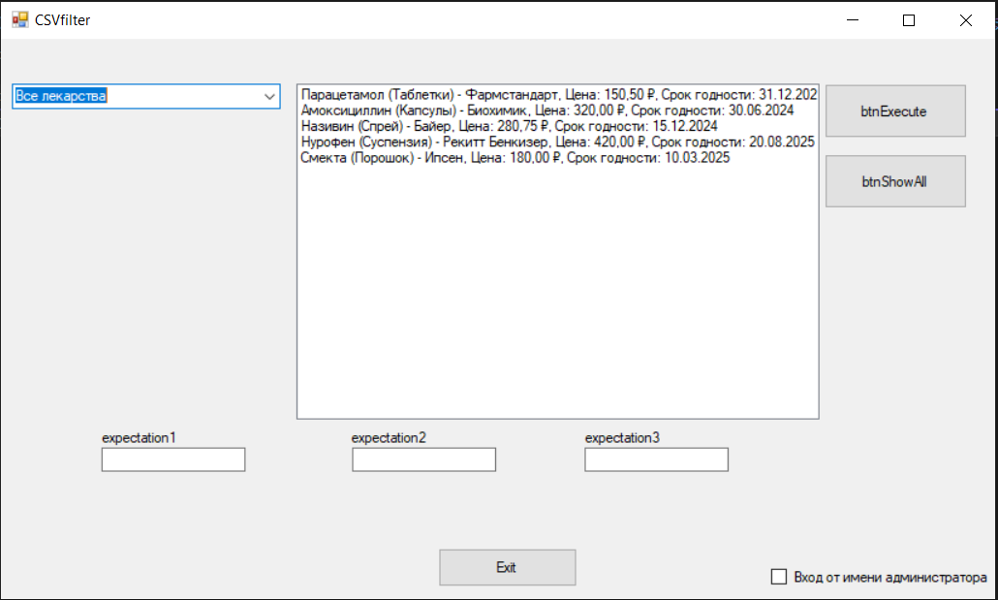
Рисунок 8.1.1 – Тестовый пример №1
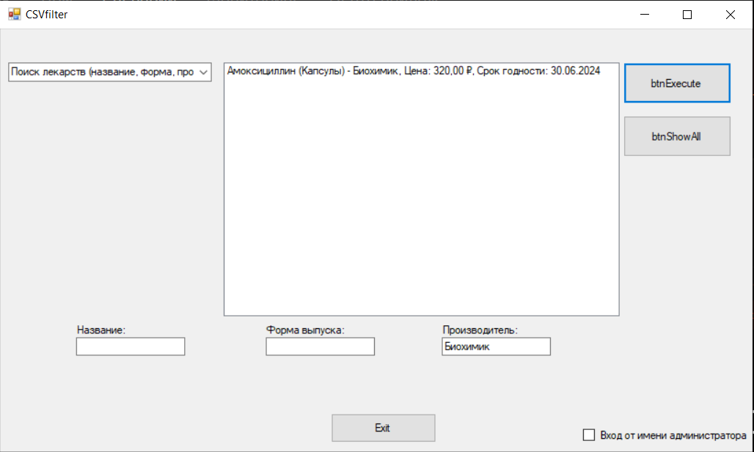
Рисунок 8.1.2 – Тестовый пример №2
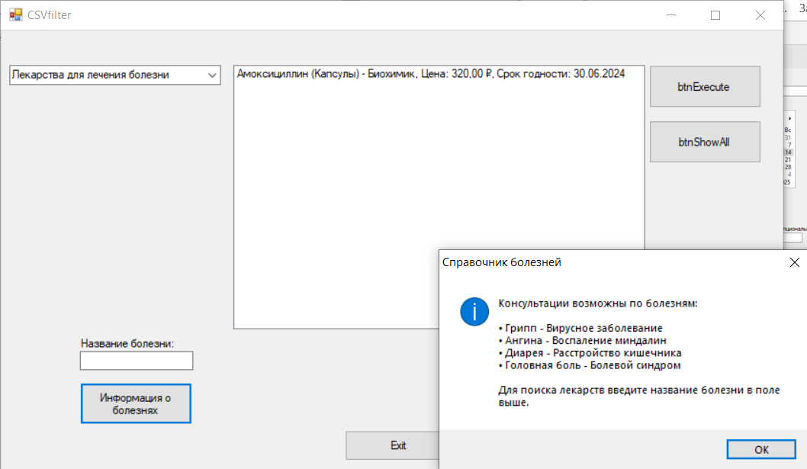
Рисунок 8.1.3 – Тестовый пример №3
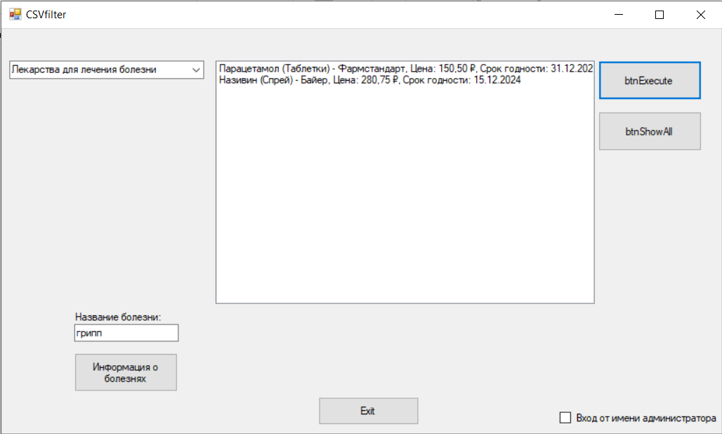
Рисунок 8.1.4 – Тестовый пример №4

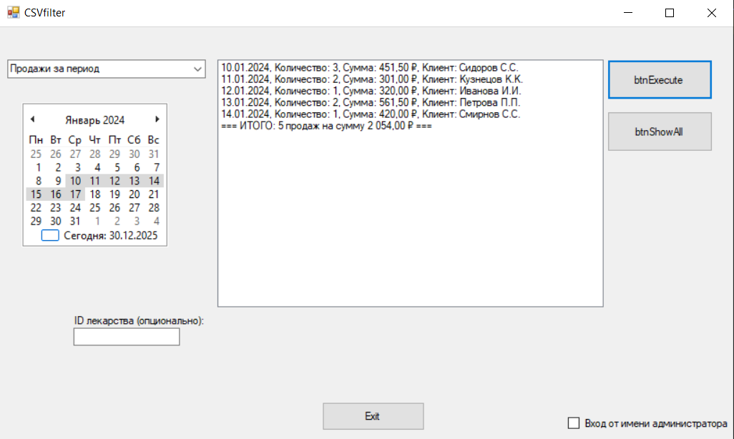
Рисунок 8.1.5 – Тестовый пример №5
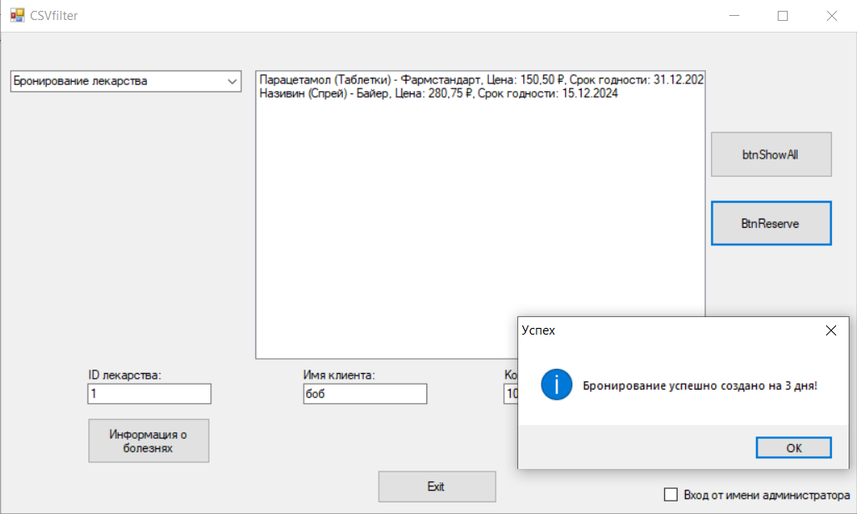
Рисунок 8.1.6 – Тестовый пример №6

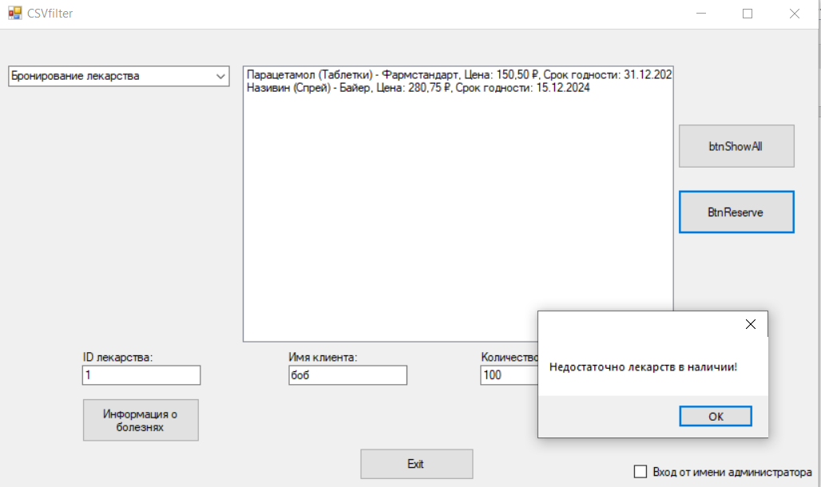
Рисунок 8.1.7 – Тестовый пример №7
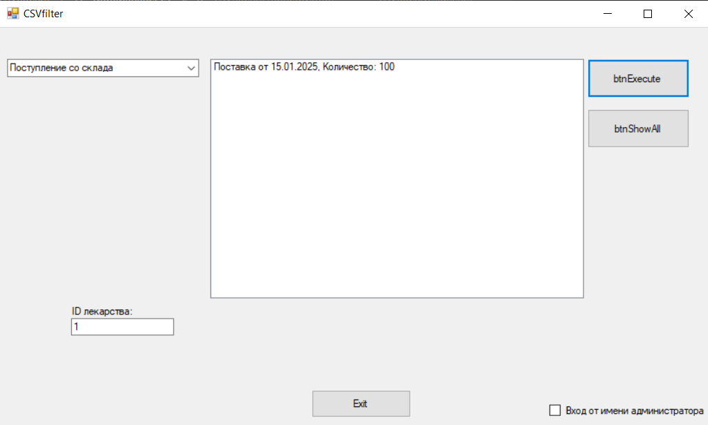
Рисунок 8.1.8 – Тестовый пример №8

9. Вывод
В интегрированной среде разработки Microsoft Visual Studio была разработана программа в режиме Windows Forms Application на языке Visual C#, представляющая собой инструмент фильтрации наборов данных согласно фиксированным критериям отбора. Освоены навыки подготовки наборов данных по нечётко сформулированному описанию предметной области при учёте особенностей запросов, отклики на которые необходимо предоставлять заявленным (потенциальным) пользователям программного обеспечения.

